 Projektový den 9. 11. 2016
_____________________________________

Německý jazyk

Rakousko – země hor, významných osobností a kulinářských specialit

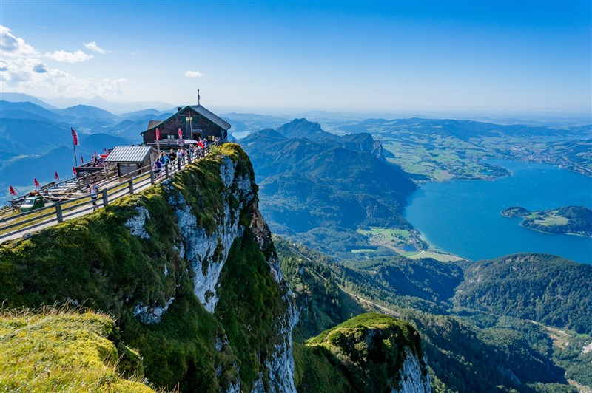

Chodíte na vyšší gymnázium? Učíte se němčinu? Zajímá vás cestování? Chcete se dozvědět více o zemi našich jižních sousedů a významných Rakušanech? Chtěli byste ochutnat proslulý Sacher a seznámit se s životními osudy jeho vynálezce a s receptem na jeho přípravu?
Přihlaste se na projekt komise německého jazyka!

Program:
- Cestování po Rakousku
- Historické i současné osobnosti, jejich představení a sestavení nástěnného plakátu
- Sacher – jeho vynálezce, značka, recept a ochutnávka

Čas a místo konání: 8:00 – 13:25 BIGY

Počet studentů: 16

Garant projektu: Iva Štěrbová
Na realizaci projektu se budou podílet také Martina Mrázová a Eva Rejchrtová.

